وصیتنامه شهید علی اسمعیلی

[بد نخواهید برای کسی، بخدا بد به دلتان می افتد](http://hamedan.navideshahed.com/fa/news/419052/%D8%A8%D8%AF-%D9%86%D8%AE%D9%88%D8%A7%D9%87%DB%8C%D8%AF-%D8%A8%D8%B1%D8%A7%DB%8C-%DA%A9%D8%B3%DB%8C-%D8%A8%D8%AE%D8%AF%D8%A7-%D8%A8%D8%AF-%D8%A8%D9%87-%D8%AF%D9%84%D8%AA%D8%A7%D9%86-%D9%85%DB%8C-%D8%A7%D9%81%D8%AA%D8%AF)

چاه مکن بهر کسی اول خودت دوم کسی ، بد نخواهید بخدا بد به دلتان می افتد من میدانم که با رفتنم از یادها میروم ممکن است یک هفته به یادم باشید یا تا چهلم ، بعداً کم کم از خاطره ها میروم و دور میشوم آن خاطرات و آن چیزهائی که از من دارند فقط چند روز اول خلاصه شده اما این را بگویم که با یقین به اینکه میدانم میمیرم و از یادها میروم رفتم و راه خود را انتخاب کردم دیگر نمیدانم فقط از خدا میخواهم که توفیق خدمت در راهش را نصیبم کند، از شما میخواهم وقتی به یادم می افتید حمد و سوره بخوانید .

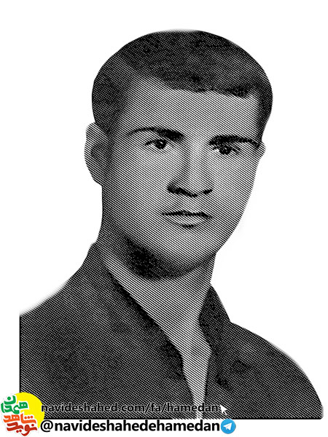بسم ا... الرحمن الرحیم

آغاز سخنم را با حدیثی از جبرئیل که به پیامبر فرموده بود آغاز مینمایم: هر طوری که میخواهی زندگی کن ولی عاقبت خواهی مرد. از آنجائیکه وصیتنامه برای هرکس لازم است و هر مسلمان باید قبل از مردنش وصیتنامه ای بنویسید من بنده حقیر در نزد خدا تصمیم گرفتم که وصیتنامه ام را خود بخوانم و در نواری ضبط کنم که بعد از رفتنم باعث تسلی خاطر خانواده ام باشد اگر من مردم که وصیتنامه ام را گفته ام و اگر که شهیدم شدم که وصیتنامه من پیام خون من است پس بنابراین دلم میخواهد آنهائیکه واقعاً دوستم داشتند نمی گویم همه اش را ولی تا حدی به آن عمل کنند.

قبل از هر چیز چهار نکته برای خودسازی خیلی مهم است و این مطلب و این نکته ها آن موضوع هائی بوده است که جبرئیل از طرف خداوند به رسول اکرم(ص) گفته است :

1- دوستان و هموطنان عزیز هر طوری که میخواهید زندگی کنید ولی عاقبت می میرید، بخدا عزیزان ، دوستان کاخ نشین رفتند و کوخ نشینها هم می روند ولی خوشا بحال آن کسی که توشه ای برای آخرت خودش جمع کرده باشد و بعد از مردنش خوشحال و خوش است نه اینکه در عذاب. مردم هر که را که میخواهی دوست داشته باش ولی عاقبت از آن جدا میشوی حتی اگر دو تائی با هم بمیرید بالاخره در نهایت قبرتان را جدا میگذارند یعنی تو را داخل قبر دیگر نمیگذارند پس بنابراین هرکه را میخواهی دوست داشته باش طوری که از هم جدا شوید ناراحت نشوید و آن روحیه الهی است از بین نرود .

**2- هر کاری که میخواهی بکنی بکن ولی عاقبت به عملت میرسی رسول اکرم(ص) فرمود : ما تحبت لحب بغیرک . بخدا قسم برای آدم شدن لازم است هر چه برای خود میخواهی و هر چه خودت دوست داری برای دیگران هم دوست داشته باش. عکس این را مثلاً فرض مثال تو کاری را میخواهی بکنی قبلاً به آن کار خوب فکر کن کاری را که میخواهی انجام دهی اگر کس دیگری این کار را بر سر تو آورد خوشت می آید؟ مثلاً خانه ات را دزد ببرد خوشت می آید؟ جوانان و دوستان هر کس را توی زندگی به بازی نگیرید ، اسرار زندگی خودتان را برای هر کس نگوئید ، ساده لوح نباشید والله بیچاره میشوید ، وقتی بهوش می آئید که دیگر کار از کار گذشته است شماها را یک جائی پیدا می کنند که خداوند نهی کرده است به آن رفتن را .**

3- چاه مکن بهر کسی اول خودت دوم کسی ، بد نخواهید بخدا بد به دلتان می افتد من میدانم که با رفتنم از یادها میروم ممکن است یک هفته به یادم باشید یا تا چهلم ، بعداً کم کم از خاطره ها میروم و دور میشوم آن خاطرات و آن چیزهائی که از من دارند فقط چند روز اول خلاصه شده اما این را بگویم که با یقین به اینکه میدانم میمیرم و از یادها میروم رفتم و راه خود را انتخاب کردم دیگر نمیدانم فقط از خدا میخواهم که توفیق خدمت در راهش را نصیبم کند، از شما میخواهم وقتی به یادم می افتید حمد و سوره بخوانید .

اما تو ای مادرم : آفرین بر تو که شیر در دهانم گذاشتی و با حقایق زندگی آشنایم کردی. صبر کردی ، صبور باش زیرا ان الله مع الصابرین خداوند با صابران است مادرم میدانم داغ پسر سنگین است ولی اگر میخواهی گریه کنی پنهانی و در خفا گریه کن و به مظلومیت حسین ابن علی گریه کن و بر سر مزارم در جلو دیده مردم گریه نکن زیرا دشمنان اسلام خوشحال میشوند .

خدایا خدایا تا ظهور دولت یار

خمینی یار محرومان نگهدار

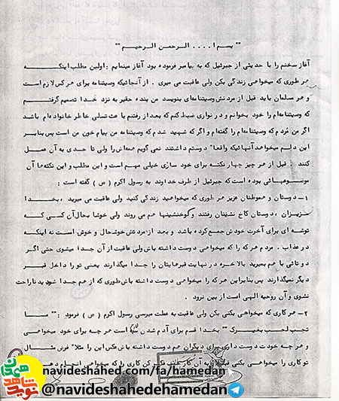

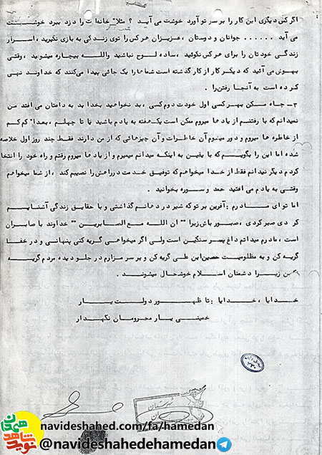

------------------

شهید علی اسمعیلی هفتم فروردین ماه سال 1346 در روستاي چپقلو شهرستان بهار از توابع استان همدان به دنیا آمد. پدرش آقا صیدعلي خواربار فروش بود و با تامین مایحتاج ضروری مردم، مخارج زندگی را تامین می کرد.

سال 1353 وارد دبستان شد و تحصیلات خود را آغاز کرد اما به دلیل مشکلات موجود و کمبود امکانات موفق به ادامه تحصیل نشد و تنها تا پایان دوره ابتدایي درس خواند.

در سال های انقلاب نوجوانی بیش نبود اما همگام با مردم غیور شهرستان بهار در فعالیت های انقلابی و تظاهرات ها شرکت کرد و در راه پیروزی انقلاب گام برداشت. پس از انقلاب و با آغاز جنگ تحمیلی به سپاه پاسداران انقلاب اسلامی پیوست و ملبس به لباس سبز پاسداری روانه جبهه های نبرد حق علیه باطل شد و در عملیات های متعدد شرکت کرد.

سرانجام پس از ماه ها مجاهدت در راه خدا، در بیست و هشتم ديماه سال 1366 در ماووت عراق بر اثر اصابت ترکش به شهادت رسید. پیکر وي را در گلزار شهداي باغ بهشت شهرستان همدان به خاک سپردند.

یادش گرامی و راهش پر رهرو باد.

